2008屏東縣恆春古城法式滾球邀請賽實施辦法(971227)
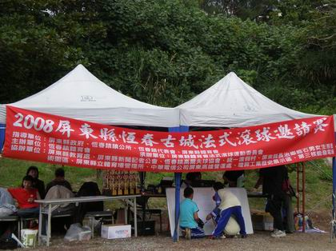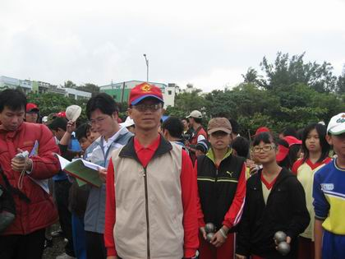
恆春古城法式滾球錦標賽布條 參賽全體隊員集合

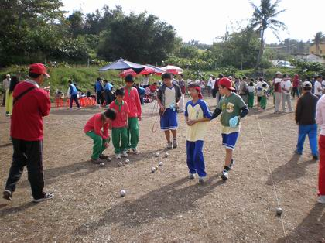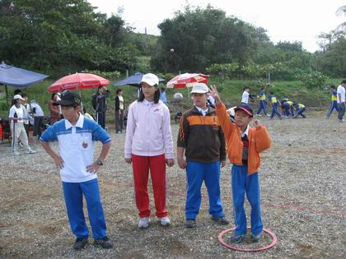
潮東狐狸隊參賽情形 潮昇隊參賽情形

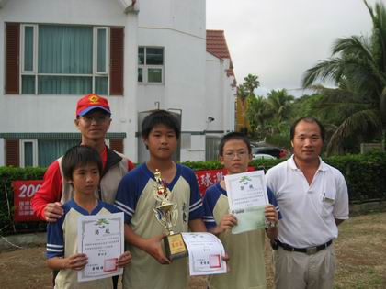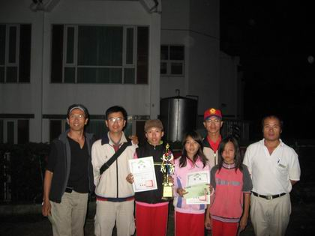
潮東野狼隊得到國小男子組第四名 潮東企鵝隊得到國小女子組第二名

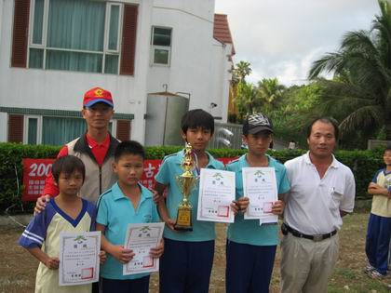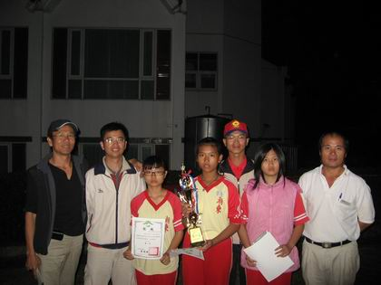
潮東狐狸隊得到國小男子組第二名 潮東雪貂隊得到國小女子組第一名

